НАЦІОНАЛЬНИЙ ТЕХНІЧНИЙ УНІВЕРСИТЕТ УКРАЇНИ
«КИЇВСЬКИЙ ПОЛІТЕХНІЧНИЙ ІНСТИТУТ
імені ІГОРЯ СІКОРСЬКОГО»

Навчально-науковий інститут матеріалознавства
та зварювання ім. Є. О. Патона
Кафедра зварювального виробництва

До захисту допущено
Завідувач кафедри
______ Віктор КВАСНИЦЬКИЙ
«___»____________2022 р.

Дипломний проєкт
на здобуття ступеня бакалавра
за освітньо-професійною програмою «Технології та інжиніринг у зварюванні»
спеціальності 131 «Прикладна механіка»

на тему: Технологія складання та зварювання станіни молота

Виконав: студент IV курсу, групи ЗВ-п91
Косенко Кирило Олексійович
Керівник: ст.викладач, PhD,  Лисак Володимир Валерійович |  | (підпис)
Консультант з економічної частини:  доцент, к.е.н., Тимошенко Наталія Юріївна |  | (підпис)
Консультант з охорони праці та безпеки  в надзвичайних ситуаціях  Зав. каф., професор, д.т.н., професор  Левченко Олег Григорович |  | (підпис)
Рецензент: доцент, к.т.н., доцент,  Чорний Андрій Вячеславович |  | (підпис)
 |  | (підпис)
Засвідчую, що у цьому дипломному проєкті немає запозичень з праць інших авторів без відповідних посилань.
Студент _______________________
(підпис)

Київ – 2022 рік

Національний технічний університет України
«Київський політехнічний інститут імені Ігоря Сікорського»
Навчально-науковий інститут матеріалознавства
та зварювання ім. Є. О. Патона
Кафедра зварювального виробництва

Рівень вищої освіти – перший (бакалаврський)
Спеціальність – 131 «Прикладна механіка»
Освітньо-професійна програма – «Технології та інжиніринг у зварюванні»

ЗАТВЕРДЖУЮ
Завідувач кафедри
_______ Віктор КВАСНИЦЬКИЙ
« » __________________ 2022 р.

ЗАВДАННЯ
на дипломний проєкт студенту
Косенку Кирилу Олексійовичу

1. Тема проєкту «Технологія складання та зварювання станіни молота»,
керівник проєкту Лисак Володимир Валерійович, PhD, ст.викладач, затверджені наказом по університету від « 09 червня 2022 р. № 994-с

2. Термін подання студентом проєкту 15 червня 2022 р.

3. Вихідні дані до проєкту Ескіз зварного виробу (додається). Матеріал виробу – сталь 30ХМА. Забезпечення рівноміцності зварних з’єднань та відсутності недопустимих дефектів. Річна програма виготовлення виробу – 100 шт. Умови виготовлення – цехові , температура експлуатації – -40…+60 ⁰С.

4. Зміст пояснювальної записки:
Виконати конструктивно-технологічний аналіз станіни молота. Обґрунтувати вибір способів зварювання. Вибрати зварювальні матеріали. Призначити зварні шви згідно нормативних документів. Розрахувати режими зварювання зварних швів і витрати зварювальних матеріалів, призначити параметри режимів зварювання. Вибрати устаткування для зварювання. Розробити технологічну послідовність складання-зварювання станіни молота. Адаптувати вибране устаткування для складання і зварювання станіни молота. Виконати компонування установки для зварювання швів станіни молота. Призначити способи контролю якості зварних швів станіни молота. Спланувати розміщення засобів технологічного спорядження на виробничій площі. Зробити загальні висновки до технологічного розділу дипломного проєкту. Розрахувати економічний ефект від впровадження розробленої технології у виробництво. Розробити заходи з охорони праці безпеки та безпеки у надзвичайних ситуаціях.

5. Перелік графічного матеріалу (із зазначенням обов’язкових креслеників, плакатів, презентацій тощо)
1. Вид загальний станіни молота ( 1 А1).
2. Схема технологічного процесу складання та зварювання станіни молота (1 А1).
3. Кресленики пристроїв для складання під зварювання зварних швів станіни молота (2 А1).
4. Кресленики устаткування для зварювання станіни молота (2 А1).
5. План виробничої площі для зварювання станіни молота (1 А1).

6. Консультанти розділів проєкту
Розділ | Прізвище, ініціали  та посада  консультанта | Підпис, дата
Розділ | Прізвище, ініціали  та посада  консультанта | завдання  видав | завдання  прийняв
Економічна частина | Тимошенко Н.Ю., доц.
Охорона праці та безпека в надзвичайних ситуаціях | Левченко О. Г., зав. каф.
7. Дата видачі завдання 30 травня 2022 р.
Календарний план
№ з/п | Назва етапів виконання дипломного проєкту | Строк виконання  етапів проєкту | Прим.
1 | Аналіз літератури за темою проєкту | до 5 червня
2 | Детальна розробка і обґрунтування проєктних рішень технологічної частини проєкту | до 10 червня
3 | Розробка економічної частини проєкту | до 10 червня
4 | Розробка інженерних рішень з охорони праці та безпеки в надзвичайних ситуаціях | до 10 червня
5 | Оформлення графічного матеріалу | до 15 червня
6 | Оформлення пояснювальної записки і підготовка доповіді на захист | до 15 червня
Студент _____________ Кирило КОСЕНКО
(підпис)

Керівник _____________ Володимир ЛИСАК
(підпис)

Анотація
В дипломному проекті виконали – розробку технології складання та зварювання станини молота.

Для підвищення продуктивності праці були внесені зміни до технологічного процесу виготовлення виробу, розроблене технологічне обладнання та обрані способі зварювання. Визначена вартість комплекту пристроїв для складання і зварювання станини молота, розглянуті питання охорони праці.
- Аркушів- 47
- Рисунків- 18
- Таблиць- 16
- Креслень- 7
Аnnotation
The purpose of this diploma project is to develop a section for assembling and welding a hammer bed.
To increase labor productivity, the project made changes to the technological process of manufacturing the product, developed technological equipment for assembly and welding. The project also considers the organization of production and labor at the site of assembly and welding of the hammer bed. The cost of one set of devices for assembling and welding a hammer bed is calculated, labor protection and environmental issues are considered.
The project contains:
- Sheets- 47
- Drawings- 18
- Tables- 16
- Drawings- 7

ЗМІСТ
Вступ……………………………… ……………………………………….….6
1. Конструкторсько – технологічний аналіз зварного виробу………..........7
1.1. Загальна характеристика виробу …………………………………...…...7
1.2. Аналіз матеріалу виробу ………………………………………………...8
1.3. Аналіз зварних з'єднань ………………………………………………....9
1.3.1 Складності у процесі утворення кутового з'єднання…………………9
1.3.2 Причини утворення холодних тріщин………………………………...11
1.3.3 Визначення схильності металу зварних з’єднань до утворення холодних тріщин…………………………………………………………………………12
1.3.4 Причини утворення гарячих тріщин………………………………….12
1.3.5 Підготовка крайок сторін шва…………………………………………13
1.4. Вибір способу зварювання……………………………………………....13
1.5. Вибір зварювальних матеріалів ………………………………………...17
1.6. Вибір типу з'єднань та підготовки кромок згідно ДСТУ/ISО.………...19
1.7. Розрахунок параметрів режиму зварювання ……………………...……20
1.7.1 Розрахунок параметрів режиму зварювання для шву №1……………20
1.7.2 Розрахунок параметрів режиму зварювання для шву №2……………21
2. Технологічний процес складання та зварювання виробу ………….........22
2.1. Вибір зварювального обладнання ………………………………………22
2.2. Вибір складально – зварювального устаткування …………………......30
2.3. Розроблення схеми технологічного процесу виготовлення зварного виробу ……………………………....................................................................33
3. Контроль якості зварного виробу ……………………………………… 40
3.1. Обґрунтування призначення способу контролю ……………………. 40
3.2. Рекомендації щодо вибору способу контролю ……………………… 41
4. Проектування дільниці цеху ……………………………………………..43

Вступ
Аркова станина з вертикальною орієнтацією, обладнана опорою на міцному фундаменті або підлозі у вигляді кількох стояків, - це силова частина. Конструкція у вигляді коробки характеризується високою міцністю, що забезпечує стабільність і точність функціонування всього агрегату.
Лита основа відрізняється масивністю і призначається для якісного закріплення бойка або нижнього елемента штампу.
Значна вага елемента агрегату забезпечує ефективність на металозаготівлі, що відрізняються великою товщиною. Ця властивість є особливо цінною, коли пароповітряний верстат використовується в режимі одиночног

- Конструктивно-технологічний аналіз зварного виробу
  - Загальна характеристика виробу
Темою даного дипломного проекту є розробка технології складання та зварювання станини молота.
Конструкція «Станина молота» представляє собою аркову станину з вертикальною орієнтацією, зібрану з листів і двутаврів, є складовою частиною, пневматичного молота. Значна вага елемента агрегату забезпечує ефективність на металозаготівлі, що відрізняються великою товщиною.
Аркова станина з вертикальною орієнтацією, обладнана опорою на міцному фундаменті або підлозі у вигляді кількох стояків, - це силова частина. Конструкція у вигляді коробки характеризується високою міцністю, що забезпечує стабільність і точність функціонування всього агрегату.
Станина є основним елементом молота, у якому монтуються й інші вузли машини. В двостоянкових станинах стійки зазвичай мають коробчасту або двотаврову форму. При таких перерізах конструкція виходить досить міцною та жорсткою.
Стійки станини двостійкових кувальних молотів притягуються до фундаментної плити болтами, а у верхній частині є майданчики для кріплення робочих циліндрів.
Стійки штампувальних молотів роблять зазвичай зі сталевого лиття із
вмістом вуглецю 0,3-0,4%. Фундаментна плита є підставою для станини молота. Через неї станина зв’язується із фундаментом.

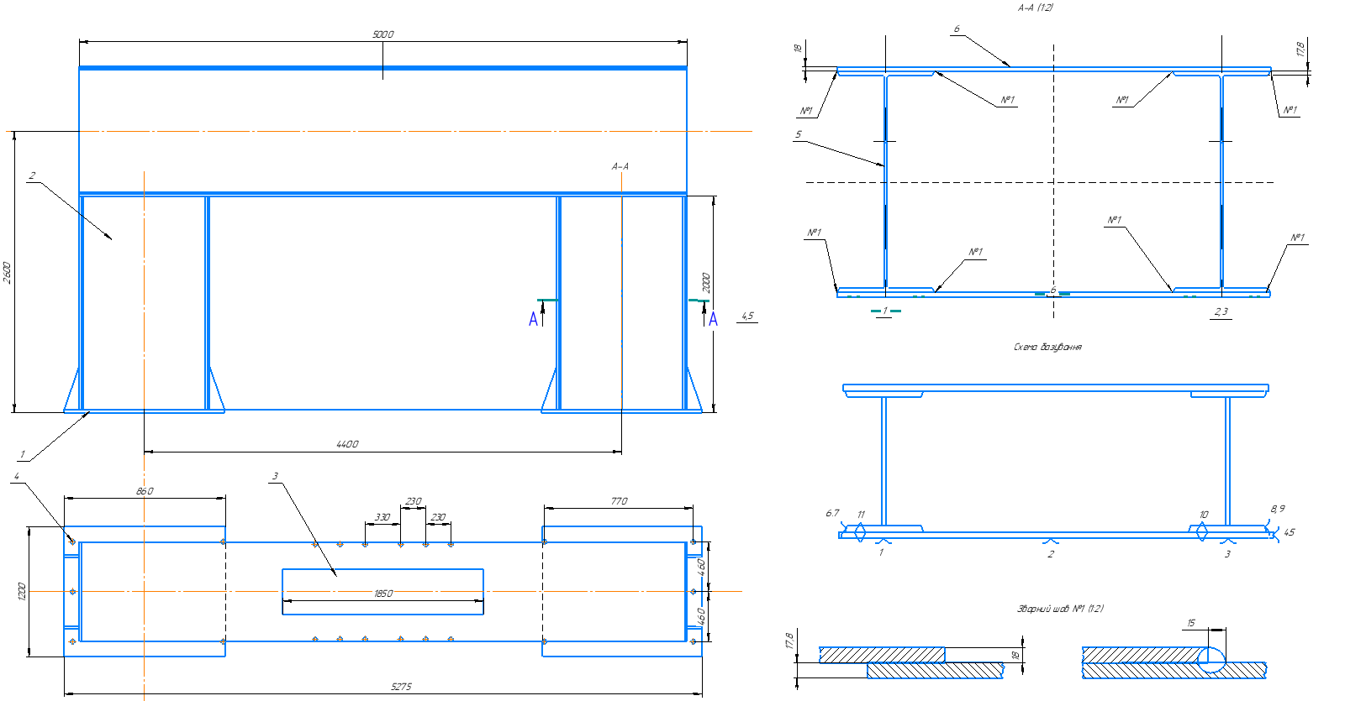
Рисунок 1.1- Загальний вигляд станини молота
1.Фундаментальна плита; 2. Станина; 3. Отвір для баби; 4. Фундаментальний болт; 5. Двотавр №60; 6. Полиця
  - Аналіз матеріалу виробу та його обґрунтування
Для виготовлення станини молота використовуємо сталь звичайної якості марки 30ХМА, де А – позначає що сталь високоякісна, ХМ – хром молібденова сталь, цифра “30” –склад вуглецю – 0.3 %,. Сталь марки 30ХМА має високу вартість, обмежене зварювання. Сталь марки 30ХМА постачається у відповідності з наступним стандартом: ДСТУ ISO TR 15608 “Сталь середньо вуглецева високоякісна”.
Таблиця 1.1 – Хімічний склад середньо вуглецевої сталі марки 30ХМА
C | Mn | Si | P | S | Cr | Ni | Cu | Мо
C | Mn | Si | Не більш
0.30 | 0.7 | 0.37 | 0.025 | 0.025 | 1.1 | 0.3 | 0.3 | 0.25

Таблиця 1.2 – Механічні властивості середньо вуглецевої сталі 30ХМА при T=20°C.
Параметри | σ0,2 (Мпа) | σв(Мпа) | δ5 (%) | ψ %
Значення | 735 | 930 | 11 | 45

  - Аналіз зварних з’єднань
Кутовий зварювальний шов класифікується залежно від того, як робиться його укладання. Результат із цього критерію для зварювання станини молота обираю: суцільні з’єднання. Також виділяються різновиди швів по довжині в моєї конструкції: довгі кутові шви створюються довжиною 1000 мм і більше.
Для з’єднання №2 обран стиковий однопрохідний шов зварювання під флюсом, 18 мм товщини металу являється нестандартним з’єднанням тому що ми будимо виконувати без зазору та розробки крайок оскільки конструкція не є відповідальною, обраний спосіб допускається.
З’єднання №3 виконуємо тавровим швом, напівавтоматом.
    - Складності у процесі утворення кутового з’єднання.
Для того щоб шов вийшов максимально міцним і якісним, потрібно бути готовим до того, що в процесі виконання роботи можна зіткнутися з дефектами.
Основні дефекти:
Підрізи. У процесі створення кутового з’єднання під впливом електричної дуги на поверхні металевих виробів утворюються поглиблення. Якщо йдеться про зварювальну роботу, що здійснюється в нижньому положенні, то затримуючи електрод можна наплавляти присадний матеріал на пошкоджену ділянку.
Але кутове з’єднання виконується набагато складніше і доведеться попрацювати, щоб «загнати» частки розжареного металу на бічну стінку. У зв’язку з цим зазвичай зварний кутовий шов має виїмки тільки з одного боку.
Утворення непроварених відрізків шва. Через недостатній досвід, багато зварювальників, що виконують техніку кутового шва, для того щоб заповнити місце з’єднання, починають занадто сильно рухати кінцем електрода по сторонах. Подібні маніпуляції призводять до того, що метал осідає з боків і корінь шва не проварюється.
Обрано неправильний катет кутового шва. Щоб зварювання кутового шва вийшло якісним, важливо навчитися вибирати правильні параметри напруги та вести електрод із потрібною швидкістю, не перевищуючи її. Якщо струм буде недостатнім, а електроди будуть проходити з невеликою швидкістю, то катет буде дуже опуклим, а отже основний метал погано проплавиться. Надмірна сила струму та висока швидкість ведення електрода призведуть до утворення увігнутої форми катета.
Неправильний кут. Зварювальні з’єднання зазвичай мають певну форму щодо градуса кута. Нюанс у тому, щоб витримати точні розміри. Якщо приставна пластина проходитиме, нахилившись до одного боку, то вона просто зіпсує якість конструкції.
Ще один негативний момент може виникнути у разі нерівномірного розподілу металу, що наплавляється, по сторонах з’єднання. У зв’язку з тим, що під впливом високих температур і силою тяжіння від електрода та кромок, розплавлене залізо прямує вниз, то основна частина шва виявляється на нижній пластині. Верхня кромка може лише злегка проплавитися і в результаті такий шов може відразу деформуватися, а то й розпастись при навантаженні.
Крім вищеописаних дефектів виділяються ще й деякі недоліки, які можуть виникнути в процесі виконання роботи: лунки, порожнечі, кратери, тріщини, нориці, утворення жорстких сторонніх включень.
Наявність бульбашок різного розміру, заповнених газом, виникає внаслідок наявності цих газів поглинаються рідким металом при зварюванні, говорить про наявність у металі пор і раковин. При зварюванні під флюсом появу водневих пор попереджують, в основному, очищенням зварювальних матеріалів та основного металу від водневих сполук та введенням до флюсу фториду кальцію.
1.3.2 Причини утворення холодних тріщин
Головним фактором тут виступає наявність вуглецю. Звичайно ж, точної гарантії того, утворюється тріщина чи ні, не може дати ніхто, але певний відсоток залежно тут все ж проявляється. Холодні тріщини при зварюванні можуть утворюватися вже при температурі нижче 200 градусів цельсія під час охолодження металу. Це явище відноситься до поширених дефектів, які виникають при роботі з середньо і високолегованої сталі. У низьколегованих матеріалах це також можливо, але про статистику виникає набагато рідше. Найчастіше тріщини утворюються не на самому шві, а біля нього. Часто тріщини утворюються з мікроскопічних дефектів, які під дією напруги розростаються протягом декількох днів або годин. Складних швах, таких як двосторонні, варіантів розміщень тріщин стає більше.
Причини утворення холодних тріщин при зварюванні:
1. У зоні термічного впливу або безпосередньо в самому шві мікроструктура металу повинна бути сильно чутливою до впливу водню. Такий сприйнятливістю володіє мартенситна структура. Вона утворюється при зварюванні сталей підвищеної міцності.
2. У зоні, де є термічне вплив, повинен утворюватися дифузний водень, який може проникати в околошовной зону на шві.
3. У зоні термічного впливу також має бути присутнім розтяжне напруга.
Таким чином, основна причина появи тріщин – це водень. Він може потрапляти в шов з флюсу, який покриває електрод. Навіть при використанні газового зварювання він може проникати в метал з захисних газів, неприбраних забруднень на зварювальному дроті і так далі. Активним джерелом цього елемента може стати іржа, але електродне покриття в будь-який випадку дає найбільше домішки.
1.3.3 Визначення схильності металу зварних з’єднань до утворення холодних тріщин
Схильність зварних з’єднань з вуглецевих та легованих сталей до утворення холодних тріщин можна приблизно оцінити по еквіваленту вуглецю. По методу Міжнародного інституту зварювання еквівалент вуглецю складає:
$$C_{екв}=C+\frac{Mn}{6}+\frac{Cr+V}{5}+\frac{Cu+Ni}{15}=0.3+0.22+0.11+0.04=0.67$$
Оскільки C_{екв} > 0.4 то є вірогідність утворення холодних тріщин.
Підтвердили довідникові про присутність холодних тріщин у сталі 30ХМА, дана сталь схильна до утворення холодних тріщин.
1.3.4 Причини утворення гарячих тріщин
Схильність зварних швів до утворення гарячих тріщин визначається наступними чинниками:
– хімічним складом металу шва, від якого залежать його мінімальна міжкристалітна пластичність і міцність в небезпечному інтервалі температур (ТІК), а також тривалістю перебування металу в цьому інтервалі;
– величиною і швидкістю наростання розтягуючих напружень і, відповідно, деформацій в температурному інтервалі низької пластичності і міцності;
– величиною первинних кристалітів;
– формою зварювальної ванни (шва), від якої залежить напрямок росту стовпчастих кристалітів, характером їх зрощення, ступенем зональної ліквації і розташуванням осей кристалітів (точніше міжкристалітних ділянок) щодо напрямку розтягуючих напружень.
$$HCS=\frac{C\left(S+P+0.04Si+0.01Ni\right)*{10}^{3}}{3Mn+Cr+Mo+V}=\frac{0.33*\left(0.025+0.025+0.04*0.37+0.01*0.3\right)*{10}^{3}}{3*0.7+0.25+1.1}=6.9$$
де C, S,…, P – вміст відповідних легуючих елементів у сталі, %.
Оскільки в нашій сталі границя міцності для більшості виробів має значення σ_{в}<700 Мпа, то вона буде вважатися потенційно схильною до гарячих тріщин при HCS>4. Він в нас дорівнює HCS=6.9 – це означає, що дана сталь є схильною до гарячих тріщин.
1.3.5 Підготовка крайок сторін шва:
На відміну від таврового і стикового, ніякої підготовки кромок не вимагають напусткові з’єднання. Шви потрібно накласти на обидві сторони в кутах, що утворюються після того, як металеві листи будуть поєднані за допомогою накладки один на одного.
Також для стикового з’єднання нам не потрібна підготовка крайок із за особливостей конструкції.
  - Вибір способу зварювання
Для виготовлення станини молота застосовується середньовуглецева сталь високої якості марки 30ХМА. Форма зварних швів –прямолінійна (довжиною до 2000 мм), зварювальні шви (окрім розміщених у середині станини) легкодоступні. Програма випуску відповідає серійному типу виробництва.

Таблиця 1.3. Зварні з’єднання
№  шва | Кіл-ть  швів | Тип шва | Тип з’єднання | Товщини що зварюються, мм | Довжина швів, мм | Доступність до зони зварювання | примітки
1 | 16 | кутовий | напусткове | 17,8:18 | 2000 | Не обмежений
2 | 2 | кутовий | таврове | 17,8:18 | 100 | Не обмежений
3 | 4 | стикове | стикове | 17,8:18 | 1000 | Не обмежений
4 | 8 | кутовий | напусткове | 17,8:18 | 5000 | Не обмежений

Таблиця 1.4 Типові способи зварювання для сталі 30ХМА за групою сталі.
№ | Група матеріалу | Марка сталі | Е | АП | ІП | Ф | Ш | Г | ІН | П | ЕП | Л
1 | Низьковуглецеві і низьколеговані сталі | 30ХМА | ++ | - | ++ | ++ | + | + | (+) | - | - | -
Умовні позначення в таблиці: «++» - переважно рекомендується;
«+» - рекомендується; «(+)» - застосування обмежене;
«-» - технічно неможливо або економічно недоцільно.

Враховуючи вище перераховані фактори, для виконання операції складання та зварювання при виготовленні станини молота застосовується дугове автоматичне зварювання під флюсом.
Сталь 30ХМА не відносuться до тугоплавкuх матеріалів, тому не потрібно викорuстовувати способи зварювання з дорогим обладнанням та велuкою густиною енергії: плазмове (П), електронно променеве (ЕП) та лазерне (Л) зварювання. Також видно з хімічного складу, що сталь в нас є низьколегованою, а тому вuкористання такuх способів як зварювання плавким (ІП) та неплавким електродом (ІН) в середовищі інертного газу є недоречним, як з технологічної так і економічної точки зору. Теж саме стосується ручного дугового зварювання (Е), зварювання плавким електродом в середовищі активного газу (АП), окрім зварювання під флюсом (Ф), електрошлакового (Ш) і газового (Г) зварювання.
Залишилось не багато способів при зварюванні сталі товщиною 17..18 мм, опираючись на з’єднання №1,№2,№3 кресленика деталі. У кращому випадку потрібно заварити дану товщину в один прохід. Для електрошлакового (Ш) зварювання мінімальна товщина деталей при стиковому з’єднані без технологічних труднощів має бути в межах 25-30 мм, тому мені він не підходе. Газове зварювання (Г), при автоматизованих способах зварювання цей спосіб не є доречним.
Далі я врахував також і положення при зварюванні. З’єднання №1,№2 виконується в нижньому положенні. Їх можна виконувати будь-яким способом але не за один прохід, тому як на мене лише зварювання під флюсом тут підходить. Можно було б обрати зварювання у захисних газах, але шов буде багатопрохідний тому доцільніше використовувати зварювання під флюсом за один прохід, це дешевше та швидше, тепер проаналізуємо його.

Зварювання під флюсом виконується автоматом (рисунок 2.1).
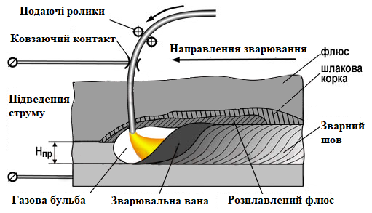
Рисунок 1.2 – Суть дугового зварювання під флюсом.
Суть даного способу полягає в наступному.
Дріт подається в зону зварювання за допомогою роликів, що подають. Підведення струму до дроту здійснюється ковзним контактом. Щільний шар флюсу, що висипається з бункера під час руху зварювального автомата, забезпечує ефективний захист розплавленого металу зварювальної ванни від взаємодії з повітрям. Дуга горить у газовому міхурі, який утворюється парами та газами флюсу та розплавленого металу. В результаті металургійної взаємодії шлаку та розплавленого металу та кристалізації металу зварювальної ванни формується шов з необхідним хімічним складом та механічними властивостями. На поверхні шва розміщується шлакова пробка, що легко відокремлюється, із затверділого флюсу. Невитрачений флюс збирається у флюсоапарат для подальшого застосування при зварюванні.
До переваг даного способу відносять:
- Підвищена продуктивність;
- Мінімальні втрати електродного металу (трохи більше 2%);
- Відсутність бризок;

- Максимально надійний захист зони зварювання;
- Мінімальна чутливість до утворення оксидів;
- Дрібнолуската поверхня металу шва у зв’язку з високою стабільністю процесу горіння дуги;
- Не потрібні захисні пристрої від світлового випромінювання, оскільки дуга горить під шаром флюсу;
- Низька швидкість охолодження металу забезпечує високі показники механічних властивостей шва;
- Мінімальні витрати на підготовку кадрів;
- Відсутня вплив суб’єктивного фактора.
До недоліків даного способу відносять:
- Труднощі коригування положення дуги щодо кромок виробу, що зварюється;
- Несприятливий вплив на оператора;
- Немає можливості робити сварку у всіх просторових положеннях без спеціального обладнання.
Проаналізувавши усі переваги і недоліки способу, для виконання операцій збирання і зварювання при виготовленні станини молота приймаємо дугову автоматичне зварювання під флюсом.
  - Вибір зварювальних матеріалів
Оскільки зварювальні з’єднання працюють в однакових умовах, до них пред’являються одні вимоги. В даному випадку це забезпечення механічної міцності, жаростійкості та герметичності. Хімічний склад метала шва повинен бути близький до хімічного складу основного металу.
Вибір марки зварювального дроту залежить від марки сталі, що зварюється та від способу зварювання.
Забезпечення необхідних механічних властивостей металу шва та високої стійкості проти кристалізаційних тріщин і пор при зварюванні середньо вуглецевої сталі марки 30ХМА застосовується зварювальний дріт марки OK Autrod 12.20.
При використанні зварюванні під флюсом використовують флюси, що вміщують у складі елементи – розкислювачі (марганець і кремній).
Стальний зварювальний дріт марки OK Autrod 12.20 випускають по ДСТУ EN ISO 14171-А: S2. Дріт стальний зварювальний, поставляють в мотках з внутрішнім діаметром від 300 мм, масою 30 кг. Дріт може оставатися намотаним на котушку чи касету для установки на механізм подачі дроту.
Дріт випускається діаметром від 1.6 до 5 мм. Мотки з дротом упаковують у водонепроникний папір. На кожний моток чи бухту прикріпляють металічну бирку, де вказано найменування підприємства – виготовлювача, умовне позначення дроту, номер картки та клеймо технічного контролю.
Таблиця 1.5 – Хімічний склад стального зварювального дроту марки OK Autrod 12.20
Марка дроту | C | Si | Mn | S | P
OK Autrod 12.20 | до 0.8-12 | до 0.10 | 0.9 – 1.15 | до 0.020 | до 0.020

В якості захисного флюсу в даному випадку використовується флюс для низьколегованих сталей OK FLUX 10.72 (керамічний). Для зварювання вуглецевих та низьколегованих конструкційних сталей, використовуються флюси з високою хімічною інертністю – вище, ніж для низьковуглецевих сталей. Завдяки цьому отримують більш пластичний зварний шов.
Усі флюси поставляються у стандартних мішках по 25 кг або біг-бегах по 600÷1200 кг.
Залежно від діаметра дроту, що застосовується, флюс одного і того ж складу виготовляють із зернами різної величини. Для зварювання дротом діаметром менше 3 мм застосовується склоподібний флюс з розміром зерен 0,25-1,0 мм,
Таблиця 1.6 – Хімічний склад флюсу марки OK FLUX 10.72.
Марка флюсу | SiO₂+TiO₂, % | CaO+ MgО, % | Al₂O₃ +MnO, % | CaF₂, %
OK FLUX 10.72 | 20 | 25 | 30 | 20

  - Вибір типу з’єднань згідно ДСТУ/ISO
При зварюванні «Станина молота» використовуються кутові шви (напусткові з’єднання). Конструктивні елементи та геометричні форми зварного шва (за ДСТУ ISO 9662-1:2014) вказані на рис. 2

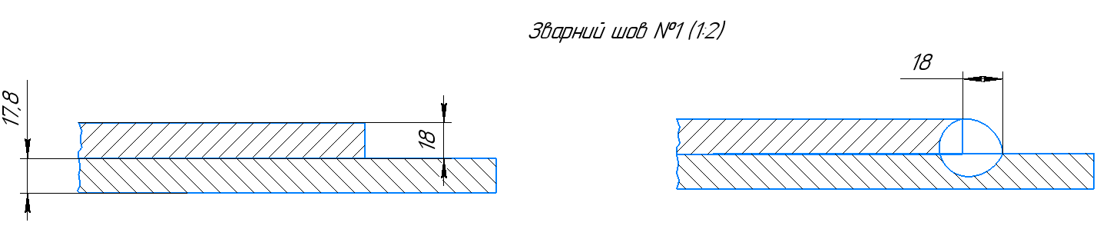

Рисунок 1.3 – Конструктивні елементи, та геометричні розміри зварного шва за ДСТУ ISO 9662-1:2014.
Підберемо режими зварювання для цього шва. Отже використаємо визначені режими (див. табл. 5).

Таблиця 1.7. – Режими зварювання плавким електродом під флюсом для з’єднання №1.
Товщина основного металу, мм | Зазор, мм | Число проходів | Діаметр дроту, мм | Сила зварювального струму, А | Напруга зварювання, В | Швидкість зварювання, м/год | Виліт електроду, мм
17.8-18 | - | 1 | 4 | 743 | 37 | 18 | 40$±8$

Дані режими розраховані для виконання зварювання з’єднання №1.
1.7 Розрахунок параметрів режиму зварювання
1.7.1 Розрахунок параметрів режиму зварювання для шву №1
Знайдемо площу наплавленого металу з креслення (рис.2). Так як шов однопрохідний.
$$F_{Н}=К_{з}*\sqrt{2}*Kg+0.5*K^{2}=85.63 {мм}^{2}$$
$$F_{Н}=0.7*\sqrt{2}*18*2+0.5*{10}^{2}=85.63 {мм}^{2}$$
Діаметр електродного дроту розраховуємо за формулою:
$$d_{ел.др}=K_{d}*F_{Н}=\left(0,036…0,160\right)*85.63=3.1…13,7 мм$$
Коефіцієнт $K_{d}$ табличне значення для автоматичного зварювання на змінному струмі.
Округлимо розрахований $d_{ел.др}$ до стандартних значень та обмежемо до допустимих діаметрів: 3; 4; 5; і 6 мм.
В цілях досягнення високої продуктивності обираємо більш високе значення діаметру та приймаємо $d_{ел.др}=4 мм.$ Діаметр 6 мм. не прийнятий, так як застосування на практиці обмежено.
Розрахуємо швидкість зварювання на змінному струмі:
$$V_{с}^{\sim }≤\frac{d_{ел}}{F_{Н}}≤110\frac{4}{85.63}≤5.1 мм/с$$
Приймаємо $V_{c}=5 мм/с (18 м/год)$
Розрахуємо швидкість подачі електродної проволоки:
$$V_{ел}=\frac{4*F_{Н}*V_{C}}{π*d_{ел}^{2}}=\frac{4*85.63*5}{3.14*4^{2}}=34 мм/с (122 м/год )$$
Розрахуємо зварювальний струм по формулі:
$$I_{c}^{\sim }=d_{ел}\left(\sqrt{450*d_{eл}*V_{ел}+5185}-72\right)$$
$$I_{c}^{\sim }=4*\left(\sqrt{450*4*34+5185}-72\right)=742.6 А.$$
Розрахований зварювальний струм не виходить за межі допусків:
$I_{c}≤(180…..190)$ $d_{ел}≤\left(180…..190\right)*4≤720…..760$
Знайдемо напругу для зварювання:
$$V_{c}=22+0.02*I_{c}=22+0.02*743=36.85 В.$$
Знайдемо виліт електродного дроту:
$$l_{B}=10*d_{ел}±2*d_{ел}=10*4±2*4=40±8$$

1.7.2 Розрахунок параметрів режиму зварювання для шву №2
При зварюванні «Станина молота» використовуються стикові шви. Конструктивні елементи та геометричні форми зварного шва (за ДСТУ ISO 9662-1:2014) вказані на рис. 2

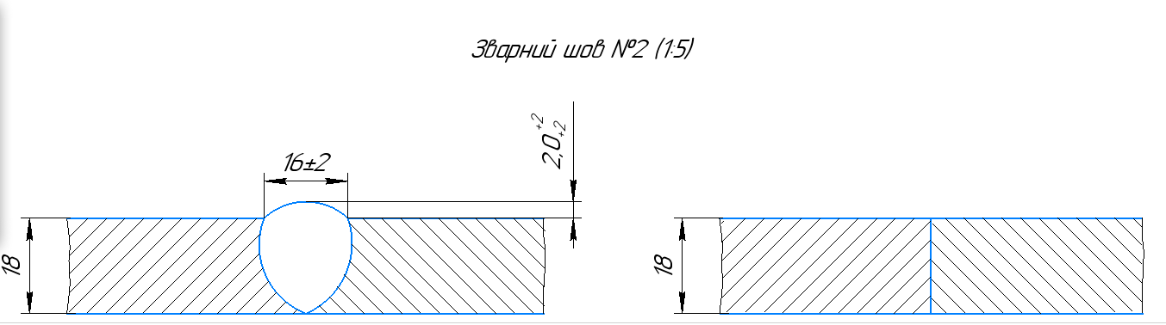

Рисунок 1.4 – Конструктивні елементи, та геометричні розміри зварного шва за ДСТУ ISO 9662-1:2014.
Підберемо режими зварювання для цього шва. Отже використаємо визначені режими (див. табл. 6).
Діаметр електродного дроту розраховуємо за формулою:
$$d_{ел.др}=K_{d}*F_{Н}=\left(0,29…1,1\right)*13.5=3.9…14,8 мм$$

Округлимо розрахований $d_{ел.др}$ до стандартних значень та обмежемо до допустимих діаметрів: 3; 4; 5; і 6 мм.
В цілях досягнення високої продуктивності обираємо більш високе значення діаметру та приймаємо $d_{ел.др}=4 мм.$ Діаметр 6 мм. не прийнятий, так як застосування на практиці обмежено.
$$V_{с}^{\sim }=\frac{695*4}{{16}^{2}}=10.85 мм/с (36 м/год)$$
Розрахуємо зварювальний струм по формулі:
$$I_{c}^{\sim }=\frac{85.4*18*\sqrt{4*10.85}}{4+0.025*18*\sqrt{4*10.85}}=1453 А.$$
Але зварювальний струм повинен знаходитися в межах від (110…230)$*d_{ел.др}$, тому приймаємо $I_{c}^{\sim }=920 А$
Знайдемо напругу для зварювання:
$$V_{c}=22+0.02*I_{c}=22+0.02*920=40.4 В.$$
Знайдемо виліт електродного дроту:
$$l_{B}=10*d_{ел}±2*d_{ел}=10*4±2*4=40±8$$

Розрахуємо швидкість подачі електродної проволоки:
$$V_{ел}=0.32\frac{I_{c}}{d_{ел}^{2}}+2.22*{10}^{-3}\frac{I_{c}}{d_{ел}^{3}}$$
$$V_{ел}=0.32\frac{920}{4^{2}}+2.22*{10}^{-3}\frac{920}{4^{3}}=18.43 мм/с (66 м/год )$$
Таблиця 1.8 – Режими зварювання плавким електродом під флюсом для з’єднання №2.
Товщина основного металу, мм | Зазор, мм | Число проходів | Діаметр дроту, мм | Сила зварювального струму, А | Напруга зварювання, В | Швидкість зварювання, м/год | Виліт електроду, мм
17.8-18 | - | 1 | 4 | 920 | 40 | 36 | 40$±8$

2 Технологічний розділ

2.1 Вибір зварювального обладнання
Трактор використовуємо для автоматичного зварювання напусткового шва №1 ESAB А2 Multitrac із блоком PEI використовується для зварювання під флюсом та для МІГ/МАГ зварювання. Зварювання під флюсом може проводитися як одним, так і двома дротиками. Механізм подачі забезпечує рівномірну та стабільну подачу дроту. Привід всіх чотирьох коліс гарантує переміщення точно із заданою швидкістю. Чітке введення зварювальних параметрів здійснюється за допомогою цифрового дисплея на передній панелі блоку управління, управління проводиться важільними регуляторами, що спрощує роботу зварювальника і мінімізує його навчання. А2 Multitrac можна легко перенести з одного робочого місця інше.

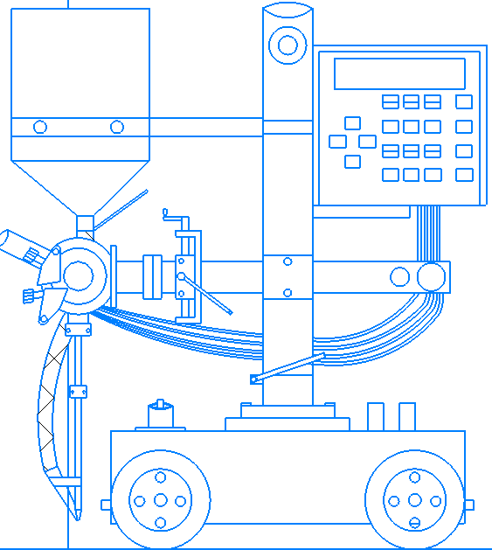

Рисунок 2.1 – Трактор для автоматичного зварювання ESAB А2 Multitrac із блоком PEI.

Таблиця 2.1 – Технологічна характеристика ESAB А2 Multitrac
Технические характеристики | Single SAW
Габаритні розміри ДхШхВ, мм | 870х400х860
Маса, кг | 47
Швидкість подачі дроту, м/хв | До 9
Швидкість зварювання, м/хв | 0,1-1,7
Низьковуглецевий дріт Ø, мм | 4.0
Максимальний струм при 100% ПВ, А | 800

Зварювання стикового шва №2 буде виконуватись за допомогою консольної колони з висувними центрами переваги якої вказані нижче:
- Повністю автоматизувати процес зварювання деталей без прямого контакту оператора установки з деталями, що зварюються.
- Проводити зварювальні роботи на повній висоті великих деталей без необхідності піднімати на місце робіт персонал.
- Підвищити точність зварювання за рахунок повноцінного ЧПК контролю, який мінімізує будь-які похибки.
Колони дозволяють переміщати зварювальну модель не тільки у висоту, а й здійснювати поперечні рухи. Це суттєво знижує вартість зварювальних робіт за рахунок залучення меншої кількості робочого персоналу.
Зварювальні колони з вертикальним та горизонтальним переміщенням. Можливість встановлення колони стаціонарно або на рейкову колію. Максимальна робоча висота підйому консолі 6 м та макс. Робочий виліт консолі 6м.
Рисунок 2.2 – Зварювальна колона SMB 4x4
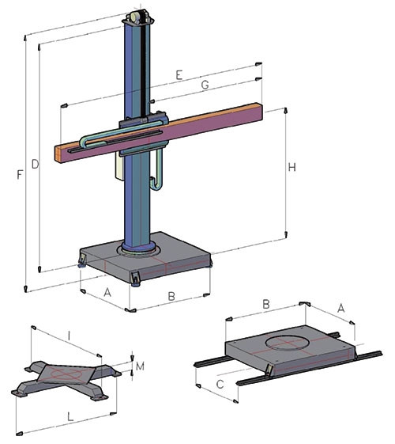
Таблиця 2.2 – Технологічна характеристика SMB 4x4
A | mm | 1800
B | mm | 2050
C | mm | 1550
E | mm | 5200
F | mm | 5750
G | mm | 4600
H | mm | 800
I | mm | 2000
L | mm | 2000
M | mm | 260
↑ / ↓ | mm/min | 750
→ /← | mm/min | MIN/MAX 500/2000

Для зварювальної колони обран підвісний зварювальний автомат А-1416.
Рисунок 2.5 – Підвісний зварювальний автомат А-1416.

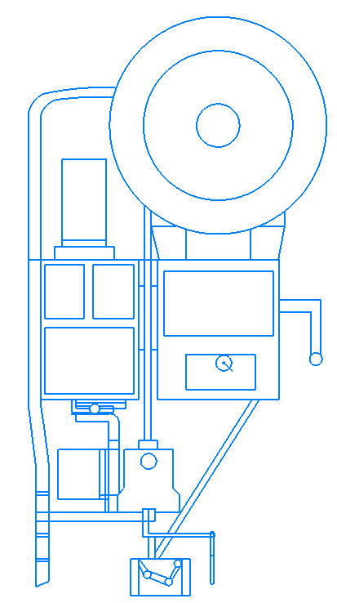
Таблиця 2.4 – Технічна характеристика А-1416
Номінальний зварювальний струм, А | 250…1250
Діаметр дроту, мм | 1.2….5.0
Швидкість подачі дроту, м/год | 47….509
- об'єм, дм3 | 25
- Витрата повітря, м3/год | 30
- Висота всмоктування флюсу, м | 2
Маса зварювальної головки, кг: | 320
Габаритні розміри зварювальної головки, мм: | 960х860х1860
Для підвісного зварювального автомата обрано джерело живлення випрямляч ВДУ-1000 який буде встановлюватися на візок зварювальної колони.
Зварювальний випрямляч ВДУ-1000 з примусовою вентиляцією з двома видами жорстких зовнішніх характеристик призначений для комплектації автоматів для зварювання та наплавлення під шаром флюсу та серед захисного газу.
Працездатність випрямляча ВДУ-1000 забезпечується при стрибках напруги в мережі живлення від мінус 10% до плюс 5% від номінального.
Таблиця 2.5 – Технологічна характеристика ВДУ-1000
Номінальна напруга мережі, В. | Потужність, кВт, | Номінальний струм при ПН 60%, А. | Межі регулювання струму, А. | Напруга холостого ходу, В | Діапазон робочої напруги, В. | Габарити (ВхШхД), мм
380 | 57 | 1000 | 100 – 1000 | не більше 55 | 24 - 45 | 695х610х1105

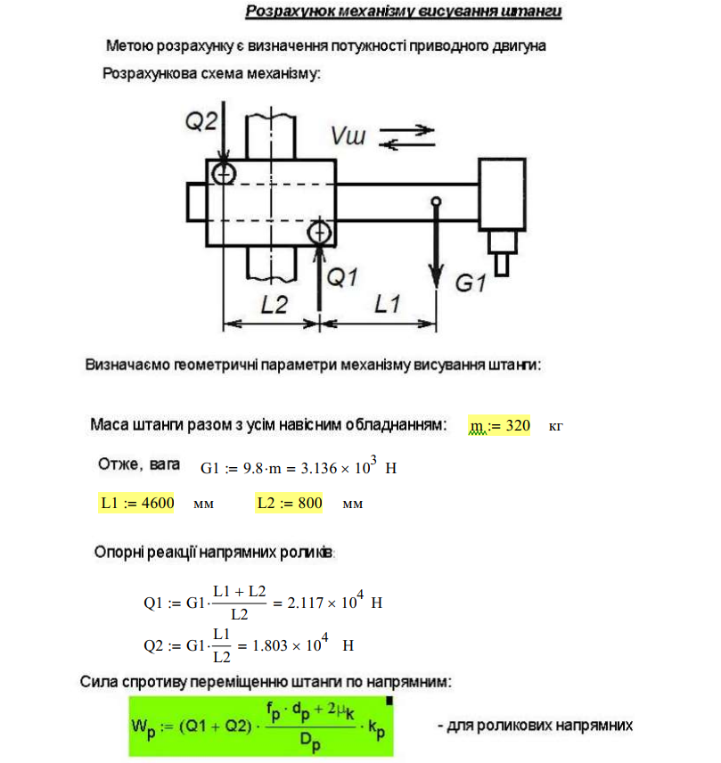
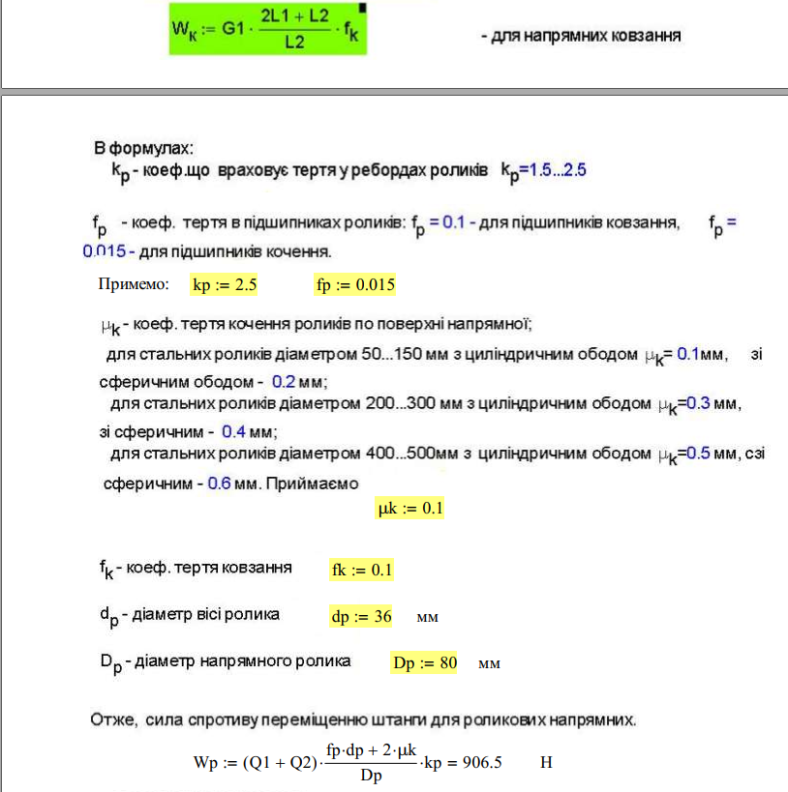
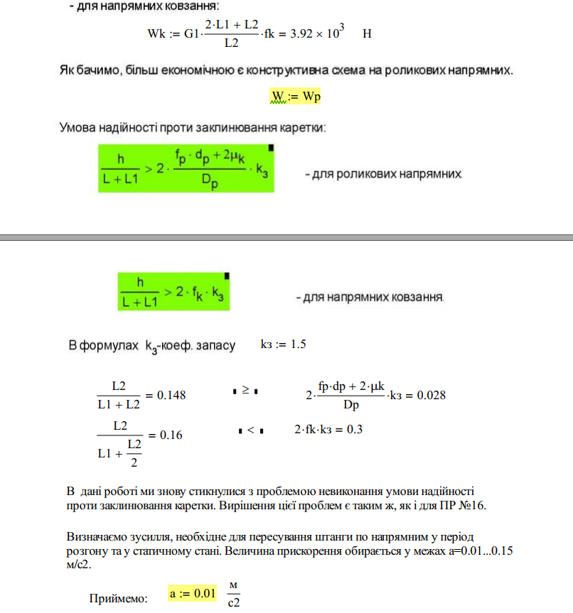
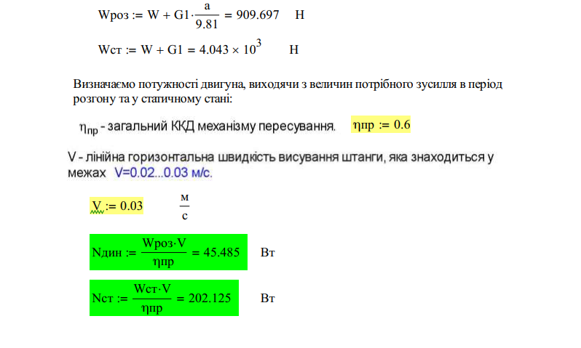
2.2 Вибір складально – зварювального устаткування
Наша складально-зварювальна оснастка має забезпечувати:
- Виключення ручного підгонки для точності розміщення виробів, що зварюються.
- Вільний доступ для кріплення, зняття деталей, зачисток та шліфувань зварювальних з’єднань.
- Точне складання на підставі запропонованих технічних завдань та креслень конструкторської документації.
- Дотримання необхідних розмірів виробів, що з’єднуються.
- Забезпечення високої продуктивності та необхідної якості шовних зварок.
- Безпека експлуатації оснастки.
Питання базування в машинобудуванні і приладобудуванні є основоположними, бо в кінцевому рахунку визначають точність відносного положення деталей в машинах, приладах, механізмах, заготовок деталей при їх виготовленні, вимірі і збірці.

Складальна одиниця з’єднання №1 я вибрав наступну схему базування (див. рис. 6).

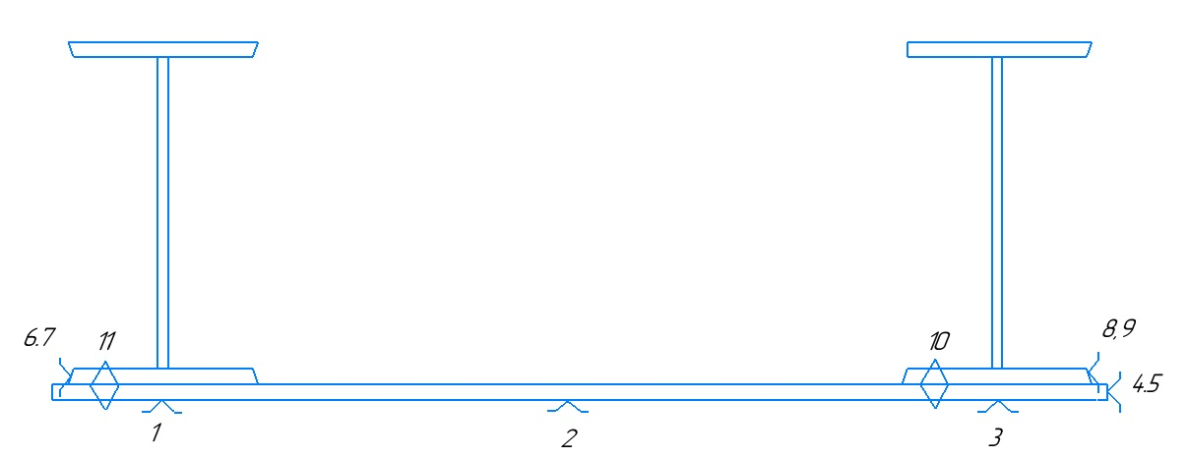
Рисунок 2.3 – Схема базування СО1.
Поєднання основного та допоміжного обладнання представляє собою зварювальну установку. При послідовному розміщенні між собою зварювальні установки зв’язані системою межопераційного транспорту.
Для складання та зварювання з’єднання №2 станини молота розроблена спеціальна рама на кантувачі, пристрій і роботу яких розглянуто нижче.
Для обслуговування окремих робочих місць і в якості межопераційного транспорту використовуються мостовий кран та консольний кран.
Для транспортування матеріалів використовують мостовий кран.
Використовуємо зварювальний стіл для складання та зварювання з’єднання №1 5500х2000 мм.
Рисунок 2.4 – Стіл для складання та зварювання.

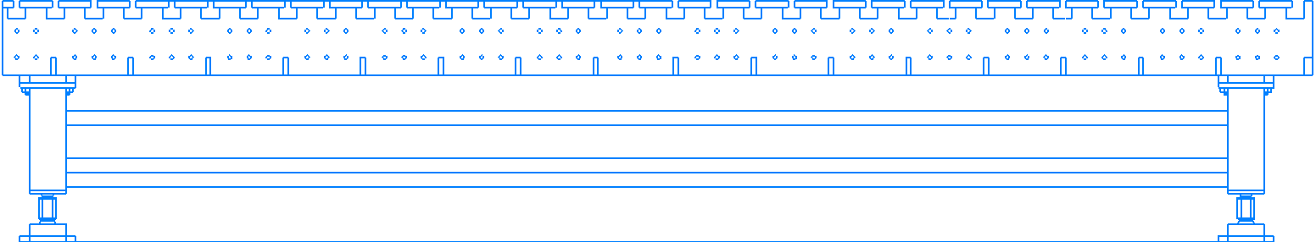
На який встановлюємо лист металу на стіл фіксуємо положення упорами та струбцинами, встановлюємо двотавр та фіксуємо притискачами, ставимо прихватки. Зварювання виконуємо трактором, напустковим швом.
Модельний ряд і відповідно вантажопідйомність кантувачів дуже великий і може коливатися від кількох сотень кілограм до десятків тонн.
Опис переваг:
· Можливість інтеграції в роботизовані зварювальні комплекси;
· Можливість зварювання різних за довжиною виробів;
· при використанні пристроїв можливе зварювання виробів типу дах, корпус тощо;
· розробка кантувача, та рами з урахуванням специфіки виробу, що зварюється (зміщений центр тяжкості, не жорсткість конструкції і т.д.)
Таблиця 2.6-Технологічна характеристика КПЦ-20000:
Максимальна вантажопідйомність, кг | 20000
Робочий вертикальний хід, мм | 1000
Висота осі обертання, мм | 750-1750
Швидкість підйому, м/хв | 1.12
Швидкість обертання, м/хв | 0.7
маса, кг | 9700

На який встановлюємо раму яка буде фіксувати нашу конструкцію при збирані та кантувати її після зварювання. Раму робимо під заказ 5000х3200 метрів. Після встановлення листа металу на раму фіксуємо конструкцію притискачами, після чого підведемо консоль зварювальну та виконуємо зварювання за допомогою підвісного зварювального автомату А-1416.
2.3 Розроблення схеми технологічного процесу виготовлення зварного виробу.
Перший крок перед збиранням та зварюванням станини молота:
- Доставлення вказаного листового прокату на заготівельну ділянку: (Вантажівка з трехконтурною пневматичною гідравликою на тягач Volvo FH 12 500).
- Правлення листового прокату за необхідністю на листоправильній машині UBR-40x3150.
- Доставлення виправленого прокату на місце механічного очищення листового прокату. (Кран мостовий).
- Очищення листового прокату за допомогою камери аброзивоструйного очищення КАСО.
- Доставлення заготівок консольним краном на місце очищення кромок.
Другий крок перед збирання та зварюванням:
-Видалення з деталей заготівок облою, оброблення гострих країв заготовок з листового прокату. Оброблення кромок згідно обраних типів з’єднань для заготовок деталей «Двутаврова балка №60»,»Лист»
- Доставка деталей конструкції «Станина Молота» на місце складання зварювання. (кран мостовий).
- Ручне механічне очищення деталей конструкції в місцях зварювання та в межах 20 мм від іржі, мастила та інших забруднень.
- Переміщення очищених безпосередньо перед зварюванням деталей на місце збирання. (Кран мостовий).

Третій крок для збирання станини молота:
Для збирання-зварювання станини молота використовуємо кантувач з підємними центрами КПЦ-20000 розроблений в даному проекті на базі існуючого з вантажопідйомністю до 20000 кілограм.
Розробили стіл для складання та зварювання швів №1 довжиною 2000 мм, та 5000 мм. Після встановлення листу металу на стіл фіксуємо положення упорами, встановлюємо двотавр та фіксуємо притискачами, ставимо прихватки. Зварювання виконуємо трактором, напустковим швом.
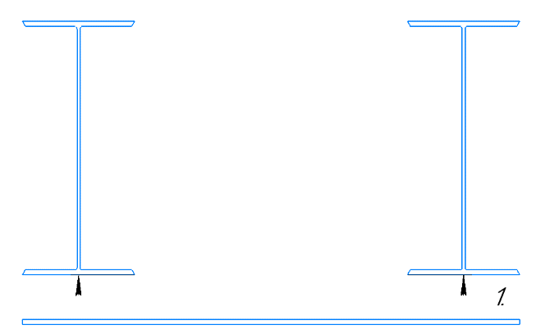
Рисунок 2.6 – Станина молота нижня частина.
Після зварювання нижнього листа з двотаврами, кантуємо та тим самим способом виконується зварювання верхнього листа.
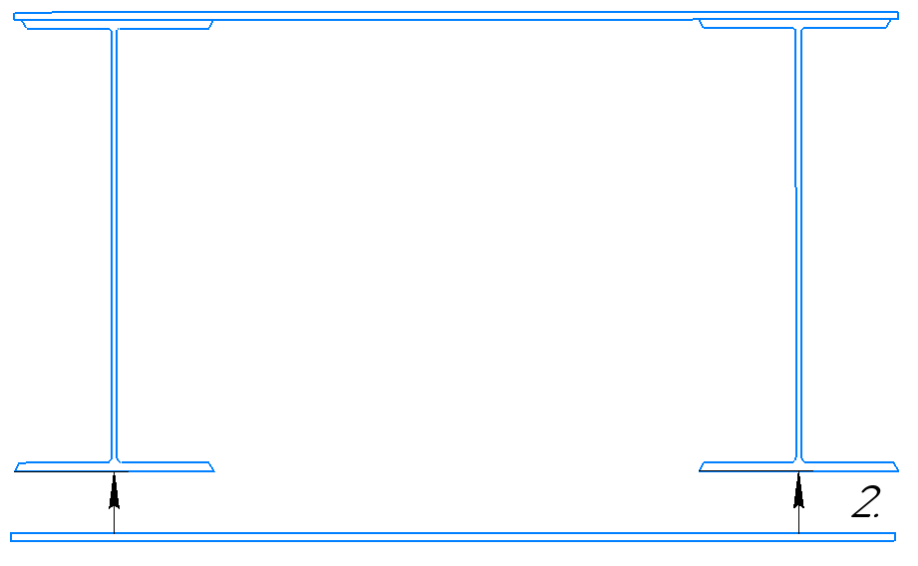
Рисунок 2.7 – станина молота з нижнім та верхнім листом
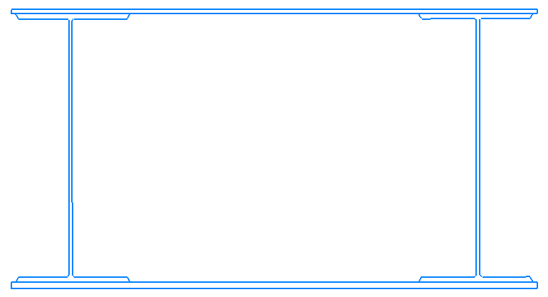
Рисунок 2.8- Готова нижня частина станини молота
Після зварювання зачищаєм метал від бризок та транспортуємо конструкцію на приймальний контроль.
Збирання-зварювання станини молота верхньої частини виконується так само як і нижня частина, встановлюється на стіл для виконання зварювання.

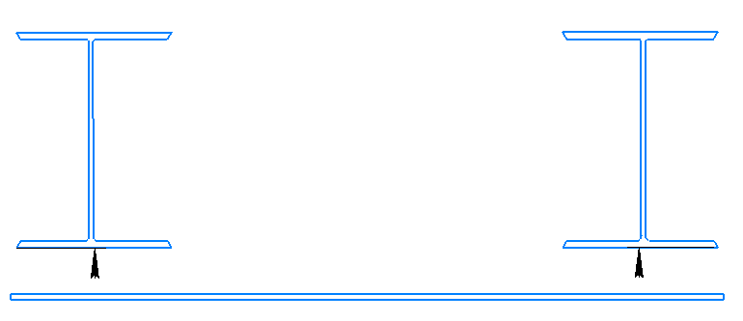
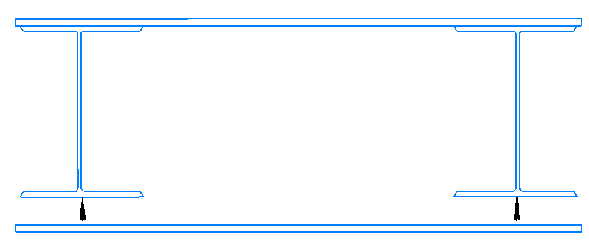
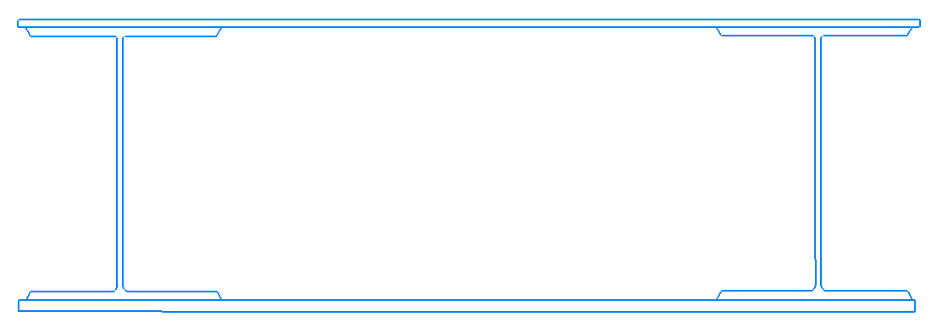
Рисунок 2.9 – верхня частина станини молота
Після зварювання зачищаєм метал від бризок та транспортуємо конструкцію на приймальний контроль.
При збиранні даних елементів обов’язково повинна виконуватись умова симетричності збирання двотаврів з листами. Зварювання в горизонтальному положенні. Зварювання станини молота складається із збирання на при хватках двотаврів з листами металу і подальшою заваркою шва. Після чого верхня частина приварюється до нижньої.
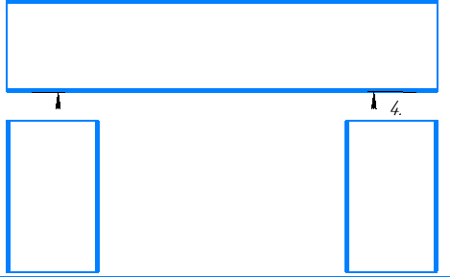
Рисунок 2.10 – Зварювання двох частин станини молота
1. За допомогою крану встановити на кантувач стійки і полицю та положення за допомогою рамних притискачів з обох сторін.
2. Закріпити прихопленями.
- прихватити деталі мінімум в 3-х місцях;
3. Підвести зварювальну колону з підвисним зварювальним автоматом.
4. Виконати зварювання за допомогою підвисного зварювального автоматомату, зварювання під флюсом плавким електродом:
- зварити деталі стиковим однопрохідним швом з дотриманням вимог нормативної документації.
5. Кантуємо на 180 С° та зварюємо з другої сторони

Рисунок 2.11 – Готова аркова частина (станина молота)
Після чого виконуємо зварювання напівавтоматом ребер жорсткості.
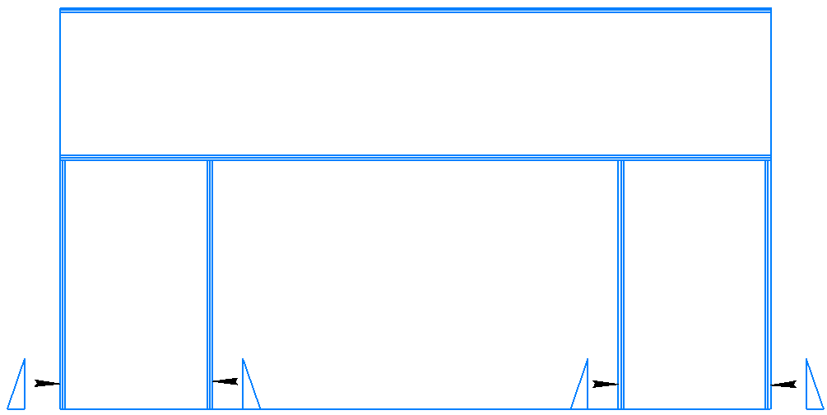
Рисунок 2.12- Складання та зварювання ребер жорсткості
Після зварювання зачищаєм метал від бризок та транспортуємо конструкцію на приймальний контроль.
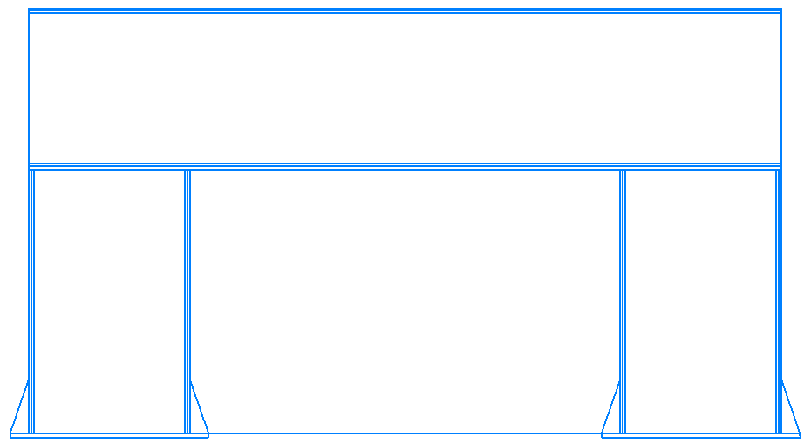
Рисунок 2.13 – Готовий виріб (станина молота)
По завершенню зварювальних робіт виконується контроль якості виробу та випробування на статичні та динамічні навантаження.
1. Контролювати якість зварних швів ультразвуковим методом і зачистки після зварювання.
2. Контролювати катети швів.
3. Перевірити глибину підрізів, яка не повинна перевищувати 10% товщини зварювальних деталей, але не більше 1.8 мм.
4. Контролювати якість зварних швів ультразвуковим метод контролю (відсоток контролю – 30%).
5. Перевірити режими зварювання прибором зварювального обладнання. Перевірити під час зварювання один раз на зміну

3 Контроль якості зварного виробу
3.1 Обгрунтування призначення способу контролю
Перш за все ми виконуємо контроль зварювальних матеріалів:
В сертифікаті вказується марка і хімічний склад, номер плавки, маса і номер партії, результати всіх випробувань, тип профілю і розміри.
Після контролю сертифікату метал піддають зовнішньому огляду з метою виявлення поверхневих дефектів, спотворення форми та ін.
У разі відсутності дефектів метал сортують по типорозмірам і маркірують.
Контроль зварювальних матеріалів так само, як і основного матеріалу включає:
1) перевірку наявності сертифікату якості;
2) перевірку збереження упаковки і наявності на ній етикеток;
3) зовнішній огляд;
4) пробне зварювання з випробуванням отриманих зварних з’єднань (перевірка технологічних властивостей зварювальних матеріалів).
При проведенні пробного зварювання оцінюють:
- легкість запалення дуги;
- стабільність горіння дуги;
- ступінь розбризкування металу;
- легкість відділення шлаку і т.д.
Зварювальний дріт поставляють в бухтах, катушках або касетах. Дріт забезпечений металевими бирками, в яких вказаний стандарт, марка і завод-виробник. Кожна партія має сертифікат якості.

При надходженні дроту проводять його очищення від протикорозійних мастил оксидів та фарби. Очищення від мастил оксидів і фарби виконують механічними або хімічними способами (механічний спосіб для сталей, хімічний спосіб для алюмінієвих сплавів).
Після очищення, дріт намотується на касети. При намотуванні здійснюють візуальний контроль за поверхневими дефектами.
Захисний газ поставляють в балонах, забезпечених паспортами якості (етикетками), в яких вказані марка, хімічний склад, завод-виробник. Газ по етикетках перевіряють на наявність домішок. Газ контролюють на наявність вологи шляхом подачі струменя на фільтрувальний папір. За наявності вологи газ пропускають через осушувач, заповнений силікогелем.
Я обрав УК метод контролю як основний метод ультразвуковий контроль зварних з'єднань є ефективним способом виявлення дефектів зварних швів та металевих виробів, що залягають на глибинах від 1-2 мм до 6-10 метрів. Даний метод дозволяє виконувати весь комплекс робіт з ультразвукової діагностики зварних з'єднань та скорочує витрати на проведення експертизи.
Також після зварювання використовуємо візуальний метод контролю.
Візуальний і вимірювальний контроль вважається дуже ефективним і зручним способом виявлення найрізноманітніших дефектів. Саме з візуального огляду зазвичай починаються всі заходи щодо неруйнівного контролю. Цей вид контролю проводиться як із використанням спеціальних пристроїв так і без них.
3.2 Рекомендації щодо вибору способу контролю
Ультразвуковий контроль з’єднань, зварених напустково, проводиться ПЕП на частоту 2,5…5 МГц зазвичай із боку нижнього листа одноразово відбитим променем. При такій схемі контролю виявляються тріщини, непровари вертикальної кромки та кореня шва, а також поодинокі дефекти перерізу шва. У разі обмеженої протяжності основного аркуша контроль слід вести ПЕП з максимально можливим кутом введення, виходячи з умов максимальної прозвучності перетину шва (90…95 %), сформульовані вимоги до форми та розмірів посилення шва. Встановлено, що максимальний розмір увігнутості шва щодо гіпотенузи, що з’єднує катети шва, не повинен перевищувати 2 мм, а опуклості – 3 мм. Робоча ділянка на екрані дефектоскопа, яка відповідає знайденим межам переміщення, встановлюється за СОП. Чутливість дефектоскопа налаштовується за СОП зі штучним дефектом. При контролі напусткових з’єднань найбільш оптимальним відбивачем для налаштування чутливості дефектоскоп є так званий прохідний циліндричний відбивач.
Для конструкцій відповідального призначення доцільніше застосовувати дзеркально-тіньовий метод, що забезпечує впевнене виявлення горизонтальних дефектів. За відсутності дефекту УЗ-коливання проходять від випромінювача через бездефектне місце до приймача і екрані з’являється ним(раздельно-совмещенная схема). Кути введення випромінювача та приймача однакові. Вираз справедливий для будь-якого типу плоских пружних хвиль. Аналіз показує, що інтенсивність структурних перешкод максимальна при у = 0 (зворотне розсіювання) та у = 180 °. При кутах спостереження 70…110° із напрямком випромінювання спостерігається мінімум інтенсивності структурних перешкод.
Оскільки станина молота, що пропонуються справжнім дипломним проектом відносяться до особливо відповідальних конструкцій, тому проводиться випробування на статичну та динамічну нагрузку.
Виріб з браком відправляється на спеціальне робоче місце, де брак усувається шляхом переплавлення дефектного шва, чи вирубки дефекту і повторного заварювання.

4. Розробка ділянки цеху
При розробці плану дільниці я проектував графічне зображення приміщень і розміщення в них засобів технологічного устаткування, енергетичних і підйомних транспортних пристроїв, інженерних комунікацій.
На плануванні є умовні позначення такі як:
- Склад металу
- Листоправильна машина UBR-40x3150
- Дробометальна камера КАСО
- Проміжний склад
- Стіл зварювальний
- Зварювальний трактор
- Стіл для зварювання
- Кантувач з підйомними центрами
- Мостовий кран 22.5 т.
- Зварювальна колона
- Верстак
- Стіл контролю якості
- Консольний кран
- Консольна колона

Планування виробничої площини зроблено у масштабі 1:100 для середнього цеху. На плануванні вказані: ширина прольотів, загальна ширина цеху, крок колон, довжина прольотів і всього цеху, відстані від устаткуванням технологічним.

Таблиця 4.1 Розміри уніфікованих прольотів
Ширина прольоту b прл, м | Висота цеху до нижнього поясу ферм, м
24 | 7,2; 8,4; 10,8; 12,6; 14,4

Перш за все спорядження встановлені у відповідності до основного технологічного потоку переміщення вантажів, що забеспечує зручність обслуговування та місце для вантажопотоку.
Що забезпечує для робітників зручне місця роботи, без обмежень під час пересувань та роботи. Біля кожного місця є склади для складання деталей та готових виробів. При цьому не заважаючи на проході. Розміщенні пристрої оснастки.
Табл. 4.2 Припустимі межі мінімальних відстаней між засобами технологічного спорядження (робочими місцями), складовими місцями і елементами будівлі
Відстань | Припустимі межі значень, м
Від колон або стін будівлі до бічної сторони устаткування | 1…3
Від колон або стін будівлі до тильної сторони устаткування | 1…2,5
Від колон або стін будівлі до фронту устаткування | 1…2,5
Між фронтом і тильною стороною устаткування | 1…2
Між тильними сторонами устаткування | 1
Між бічними сторонами устаткування | 1…1,4
Між устаткуванням, розташованим фронтом один до одного | 1…2
Від фронту устаткування до складового місця | 1…1,6
Між складовими місцями | 1…1,4
Між тильною стороною устаткування і складовим місцем | 1
Між бічною стороною устаткування і складовим місцем | 1…1,2

Розроблений план дільниці
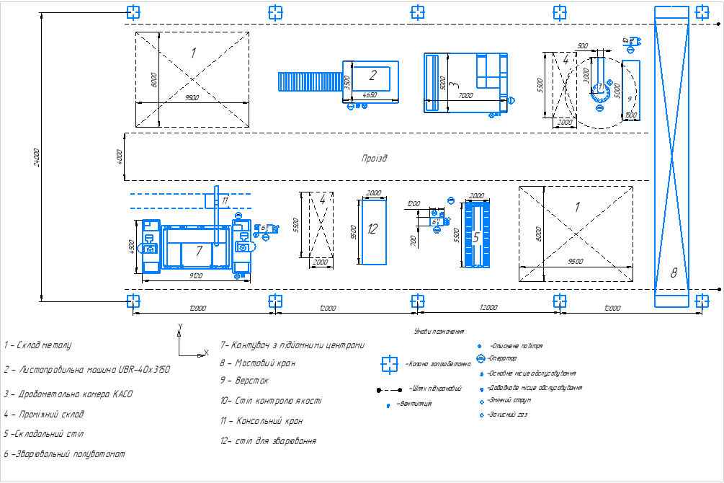
Рисунок 4.1 – План дільниці.
Спочатку листи металу та двотаври поставляються на склад як готова деталь 1, після чого листи металу проходять правлення 2, потім листи металу разом з двотаврами відправляються у дробометальну камеру для очищення 3, наступним кроком мостовим краном 8, доставляються на проміжний склад 4, консольним краном переносяться на верстак 9, з якого вже відправляються на склад 1, після чого на складання 5, після цього на зварювання 12, після кожного зварювання деталі зачищають від бризок на місці зварювання також на місці зварювання проводять контроль якості 10, далі зварюванні деталі відправляються на кантувач 7,де кріпляться на притискачі нижні виставлені згідно технології та розміром ті притискачі які з верху регулюються за допомогою болтів після фіксації проходить зварювання, зварювання за допомогою зварювальної консольної колони 11.

Висновок
У даному дипломному проекті була розроблена ділянка складання і зварювання станини молота з річною програмою випуску 100 виробів. Були проведені заходи з підвищення технологічності.
При виготовленні станини молота вдалося значно знизити трудоємність і підвищити продуктивність за рахунок розробленого складально-зварювального обладнання.
Був проведений аналіз шкідливих і небезпечних виробничих факторів.
Обрані способи зварювання під флюсом зварювальним трактором та консольної зварювальної колони;
Обрано джерело живлення для зварювальної колони ВДУ-1000 та зварювальний дріт OK Autrod 12.20; спосіб контролю ультрозвуковий.

